BÀI VIẾT VỀ GƯƠNG TRONG CÁC PHONG TRÀO THI ĐUA
TẤM GƯƠNG CÔ GIÁO NGUYỄN THỊ HỒNG

“Có một nghề bụi phấn bám đầy tay
Người ta bảo là nghề trong sạch nhất
Có một nghề không trồng cây trên đất
Lại nở cho đời những đóa hoa thơm”
Cũng là nghề giáo nhưng khác hẳn với các bậc học khác. Nghề giáo viên mầm non của chúng tôi vất vả lắm, không những mất nhiều thời gian làm việc tại trường, lại phải dạy học, rồi tham gia rất nhiều phong trào thi đua. Tiêu biểu trong các phong trào thi đua ấy là cô giáo Nguyễn Thị Hồng- Giáo viên lớp mẫu giáo Bé C4- trường mầm non Giang Biên.
Là một người con trên quê hương Giang Biên với những con người sống tràn đầy tình yêu thương, từ nhỏ cô đã có niềm yêu thương trẻ nhỏ và tình yêu với nghề giáo. Với sự luôn cố gắng phấn đấu trong học tập cô đã trở thành giáo viên như mơ ước của cô.
Ngoài việc thực hiện các nhiệm vụ năm học của ngành cũng như của trường. Cô luôn nỗ lực phấn đấu không mệt mỏi, vượt khó vươn lên trong công tác, nhiệt tình tham gia các phong trào thi đua của trường và được các đồng chí trong Ban giám hiệu đánh giá cao. Tính đến nay, cô Hồng đã công tác tại trường được hơn 9 năm. Cô là một giáo viên năng nổ, nhiệt tình, khiêm nhường, mẫu mực, có trách nhiệm, luôn hết lòng vì học sinh, được đồng nghiệp và học sinh yêu quý. Nhắc đến cô giáo Nguyễn Thị Hồng ai cũng biết đến cô bởi cô là một hình ảnh một người luôn vui vẻ, nhẹ nhàng, hài ước, nhiệt tình. Mỗi khi có chương trình văn nghệ cô thường được các đồng chí trong Ban giám hiệu giao trọng trách phụ trách đôn đốc giáo viên tập văn nghệ, cô luôn dành thời gian nghiên cứu các bài múa để dạy các cô giáo trong trường. Do đặc thù công việc nên cô thường sắp xếp công việc và cùng với giáo viên trong trường tập ngoài giờ. Cuối ngày ai cùng thấy mệt mỏi nhưng với tính hài ước của cô, cô luôn pha trò khiến ai nấy cũng phải bật cười.
Trong những năm công tác tại trường cô đã gặt hái được nhiều thành tích cao: Giải Ba hội thi Giáo viên giỏi cấp trường năm học 2019- 2020 và đạt giải cao trong các đợt Hội giảng chào mừng ngày nhà giáo Việt Nam 20/11, cô luôn gương mẫu đi đầu trong các phong trào thi đua của trường, các phong trào thi đua của đoàn thanh niên.
Không chỉ làm tốt mọi công việc ở trường, mà ở nhà cô còn đảm đang gánh vác các công việc trong gia đình, chăm sóc, dạy dỗ 2 con nhỏ. Với lòng say mê, sự nỗ lực phấn đấu không mệt mỏi, tinh thần trách nhiệm và đặc biệt là lòng tận tâm, nhiệt huyết với sự nghiệp “trồng người”, cô giáo Nguyễn Thị Hồng thật xứng đáng là một giáo viên tiêu biểu trong các phong trào thi đua của trường và là tấm gương sáng để các cán bộ, giáo viên, nhân viên và học sinh trong nhà trường học tập và noi theo.

Giang Biên, ngày 07 tháng 02 năm 2023
Người viết

Đào Thị Lan

MỘT SỐ HÌNH ẢNH:
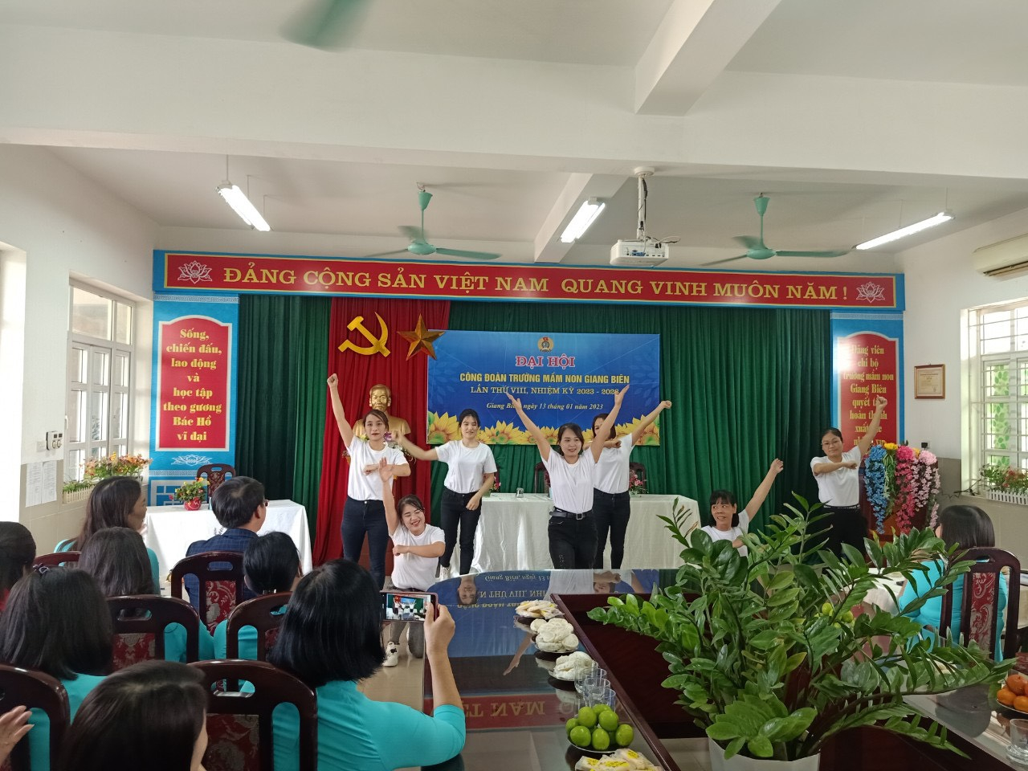 | 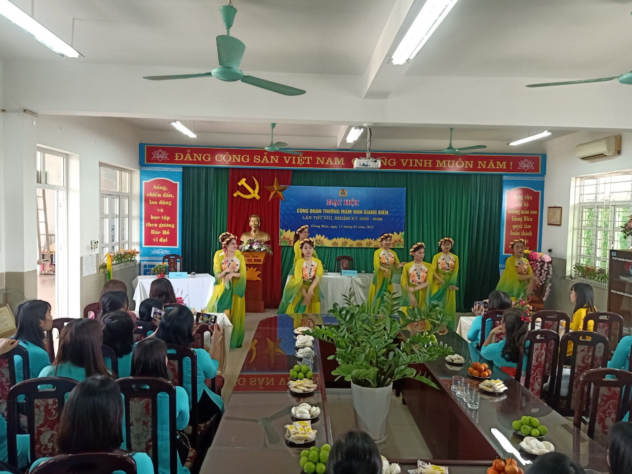
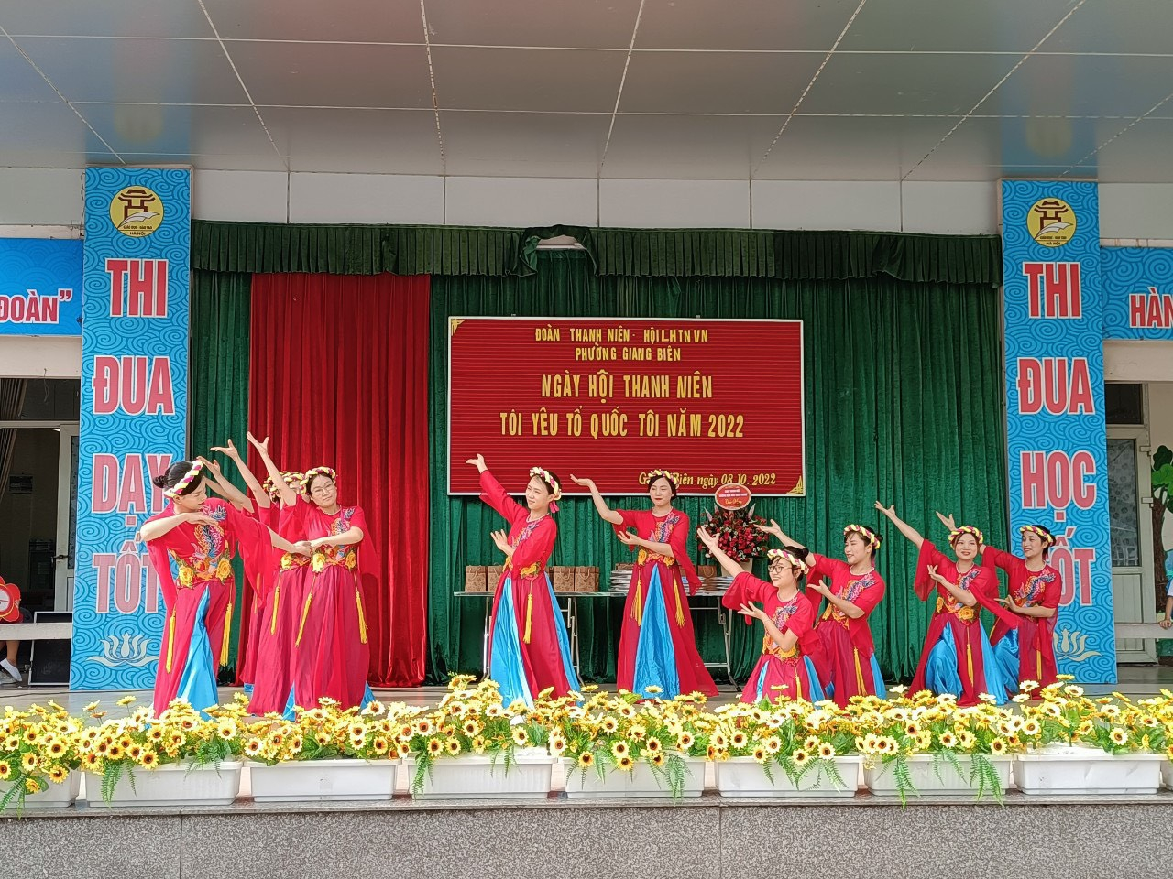 | 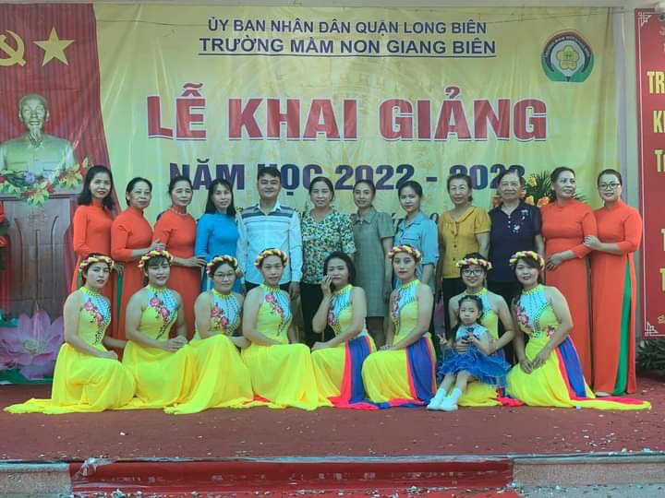
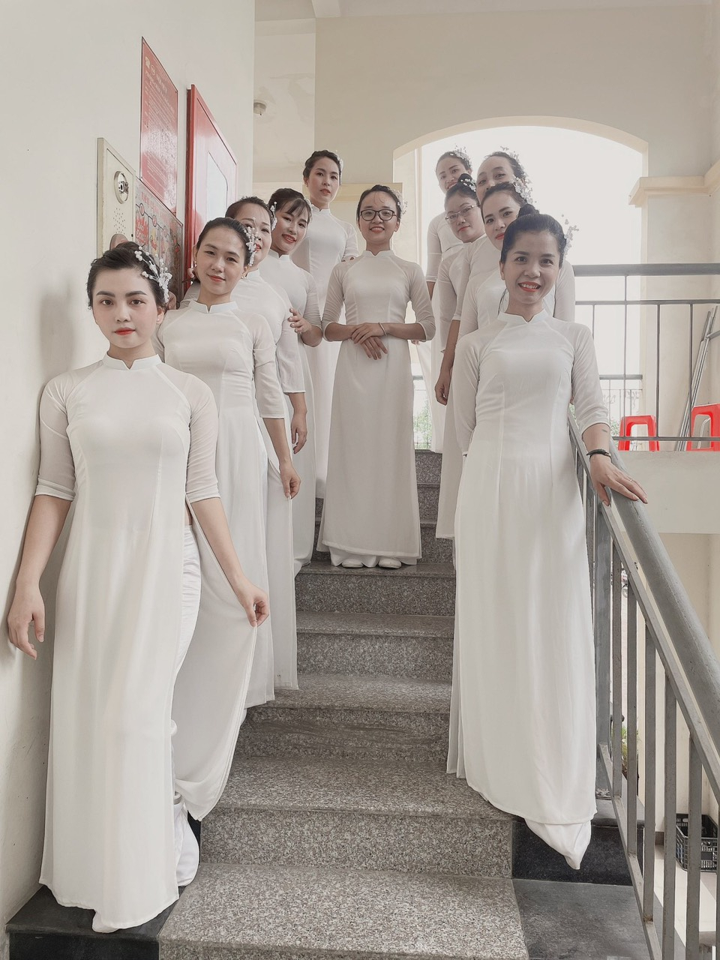 | 